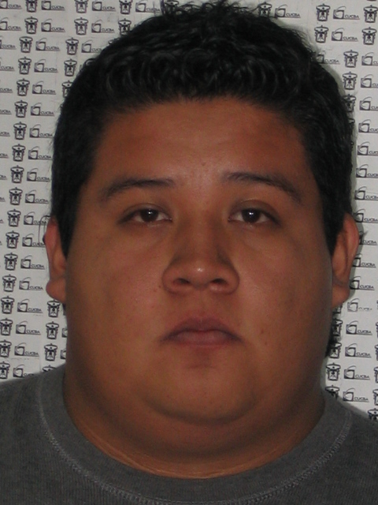
Oscar gabriel nuño rodriguez
Puerto Batabampo # 63, Zapopan, Jalisco. C. P. 45060 | móvil: 3411024488 o 3339570251 casa: 10285633 | mail: nuro_oscar@hotmail.com. RFC NURO8402207K3 I Licencia de manejo de chofer No. 01N1079045 Jalisco.

FORMACIÓN ACADÉMICA
Universidad de Guadalajara
Licenciatura en Biología 2007 - 2012
Centro universitario de ciencias biológicas y agropecuarias. CUCBA.

Preparatoria no. 5
Universidad de Guadalajara 2003 - 2006

EXPERIENCIA PROFESIONAL

Aquainterracciones s. c. consultoría en medio ambiente y recursos naturales. 06/08/ 2013 - 2014

proyecto “ejecución ambiental de la Ampliación de DOS A CUATRO CARRILES EN la autopista guadalajara- colima”

COORDINADOR DE TRABAJOS DE RESCATE DE FAUNA, FLORA SILVESTRE Y SUELOS.

Coordinación y ejecución de Programas como: Manejo Integral de la Vegetación, Rescate y Reubicación de fauna silvestre, Manejo y Almacenamiento Temporal de Residuos sólidos no peligrosos y peligrosos.

Encargado de dar cumplimiento a los términos y condicionantes de las autorizaciones en Materia de Impacto Ambiental y de Cambio de Uso de Suelo

• Elaboración de informes mensuales con fotografías del cumplimiento de términos y condicionantes.

• Atención personal al las visitas de inspección hechas por la autoridad ambiental.

• Ponente en pláticas al personal involucrado con la obra, sobre: Separación de residuos sólidos y reciclaje, Prevención de incendios, Contaminación de agua, tierra y aire, Fauna y Flora protegida, utilización del equipo de seguridad adecuado.

• Coordinación de una cuadrilla de 30 personas para ejecutar actividades como desmonte, rescate de flora y fauna, recolección de residuos de obra, separación de basura, almacenaje de residuos peligrosos, mantenimiento de Vivero, combate de conato de incendio, etc.

• Capacitación de personal para el manejo adecuado de fauna silvestre, así como apoyo en el tratamiento médico de animales heridos.

• Impartición de primeros auxilios al personal que pudiera presentar un cuadro de envenenamiento por mordedura de víbora, picadura de alacrán o viuda negra.

especialista en rescate de fauna y flora

Rescate de fauna silvestre, a través de captura directa y trampeo.

Identificación y reubicación de fauna silvestre.

Levantado de datos en campo.

Manejo de información en gabinete.

Identificación y manejo de flora silvestre.

Rescate de flora por estaca, semilla, y banqueo.

ÁREA DE PROTECCIÓN DE FLORA Y FAUNA LA PRIMAVERA 1/09/2012 – 9/06/ 2013

Técnico de campo.
En el marco del proyecto especial “Restauración, manejo, protección y conservación de la vegetación, suelo, agua y fauna del Bosque La Primavera”

Toma de datos en campo e interpretación de estos.
Levantado de puntos GPS, abundancia, riqueza y distribución de especies de distintos grupos faunísticos.

Auxiliar de monitoreo de fauna silvestre (aves, mamíferos).
Monitoreo de mamíferos a través de la técnica de fototrampeo, telemetría y rastros indirectos.
Monitoreo de aves por puntos de observación y estaciones monitoreo de supervivencia invernal (MoSI)

Auxiliar en el manejo de fauna silvestre.
Captura y reubicación de fauna en los alrededores de la zona metropolitana de Guadalajara.

Restauración de hábitat para la fauna silvestre, las actividades que incluía la restauración fuerón reforestación de zonas degradadas con especies nativas, así como la construcción de abrevaderos y diseño del riego por goteo de la planta reforestada así como el monitoreo de los sitios para conocer los cambios en riquezas y abundancias de distintos grupos de flora y fauna.

Guía a grupos universitarios e investigadores en ANP.

Participación en talleres de educación ambiental en el ANP.

PRÁCTICAS PROFESIONALES EN EL ÁREA DE PROTECCIÓN DE FLORA Y FAUNA LA PRIMAVERA.

Práctica profesional como asistente de campo en el monitoreo de fauna. 16/01/2012 – 16/06/2012
Apoyo en la realización de monitoreo de aves y mamíferos.
Levantamiento de datos en campo y manejo de la información.
Monitoreo de aves por observación.
Monitoreo de mamíferos por foto-trampeo y con técnicas de telemetría.

EXPERIENCIA RELACIONADA
- Interpretación de información cartográfica.

- Manejo y edición de información cartográfica digital.
Software ARC GIS, ARC VIEW, MAP SOURCE.

- Elaboración y revisión de manifestaciones de impacto ambiental y estudios técnicos justificativos.

- Formación para la educación ambiental.

- Elaboración de planes de manejo para áreas silvestres.

- Identificación y monitoreo de flora y fauna
Muestreo de comunidades vegetales.
Monitoreo de fauna (aves, mamíferos)

- Conocimiento general de la legislación ambiental vigente.

- Manejo de fauna silvestre.

- Manejo y contención de mamíferos medianos y pequeños.

- Manejo y contención de reptiles venenosos y no venenosos.

- Manejo y contención de anfibios.

- Manejo y contención de aves.

- Manejo de grupos.

Software manejado
Office
Arc Gis, Arc view, Map source.

Equipo manejado
Binoculares.
Foto-trampas.
Guías de identificación.
Equipo de telemetría.
GPS, Brújula.
Redes de niebla.
Trampas Sherman, Tomahawk.
Ganchos y pinzas herpetológicas.

EXPERIENCIA LABORAL

Servicios de limpieza Vanegas

Limpieza de muebles y Alfombras e instalación de cortinas y persianas.
Jefe: José Luis Vanegas Ponce, propietario
2007- 2012 por temporadas.
Tel movil
3331404817

